Bước 1 — Xác định Entity, Attribute, Khóa chính: Hoàn thiện bảng còn thiếu 1 dòng (đã có 2 dòng mẫu):
Entity | Attribute cần lưu | Khóa chính (PK) đề xuất
HOC_VIEN | MaHV, HoTen, NgaySinh | MaHV
KHOA_HOC | MaKH, TenKH, SoTietHoc | MaKH
DANG_KY | MaHV_FK, MaKH_FK, DiemSo
  MaHV_FK + MaKH_FK
Bước 2 — Vẽ quan hệ qua thực thể trung gian:
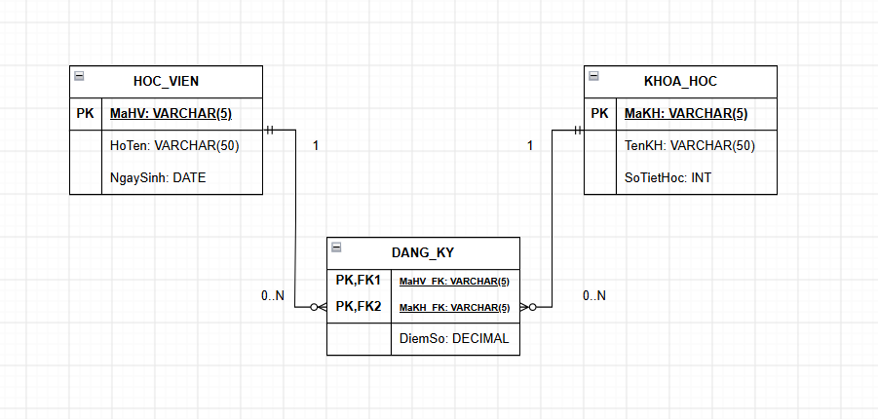
Bước 3 — Chuẩn hóa dữ liệu: Bảng nháp dưới đây có khóa chính ghép (MaHV, MaKH):
MaHV | MaKH | TenKH | DiemSo
HV01 | KH01 | Nhập môn Lập trình | 8.5
HV01 | KH02 | Thiết kế CSDL | 9.0
HV02 | KH01 | Nhập môn Lập trình | 7.0
- Cột TênKH vi phạn 2NF vì TenKH chỉ phụ thuộc vào MaKH , biết MaKH là sẽ biết luôn cả TenKH, không cần MaHV -> phụ thuộc một phần vào khoá ghép -> vi phạm 2nF
SỬa :

1. KHOA_HOC
MaKH | TenKH | SoTietHoc
KH01 | Nhập môn Lập trình | 10
KH02 | Thiết kế CSDL | 20
KH01 | Nhập môn Lập trình | 15
2. DANG_KY
MaHV | MaKH | ĐIỂM SỐ
KH01 | KH01 | 8
KH02 | KH02 | 9
KH01 | KH01 | 10

